- 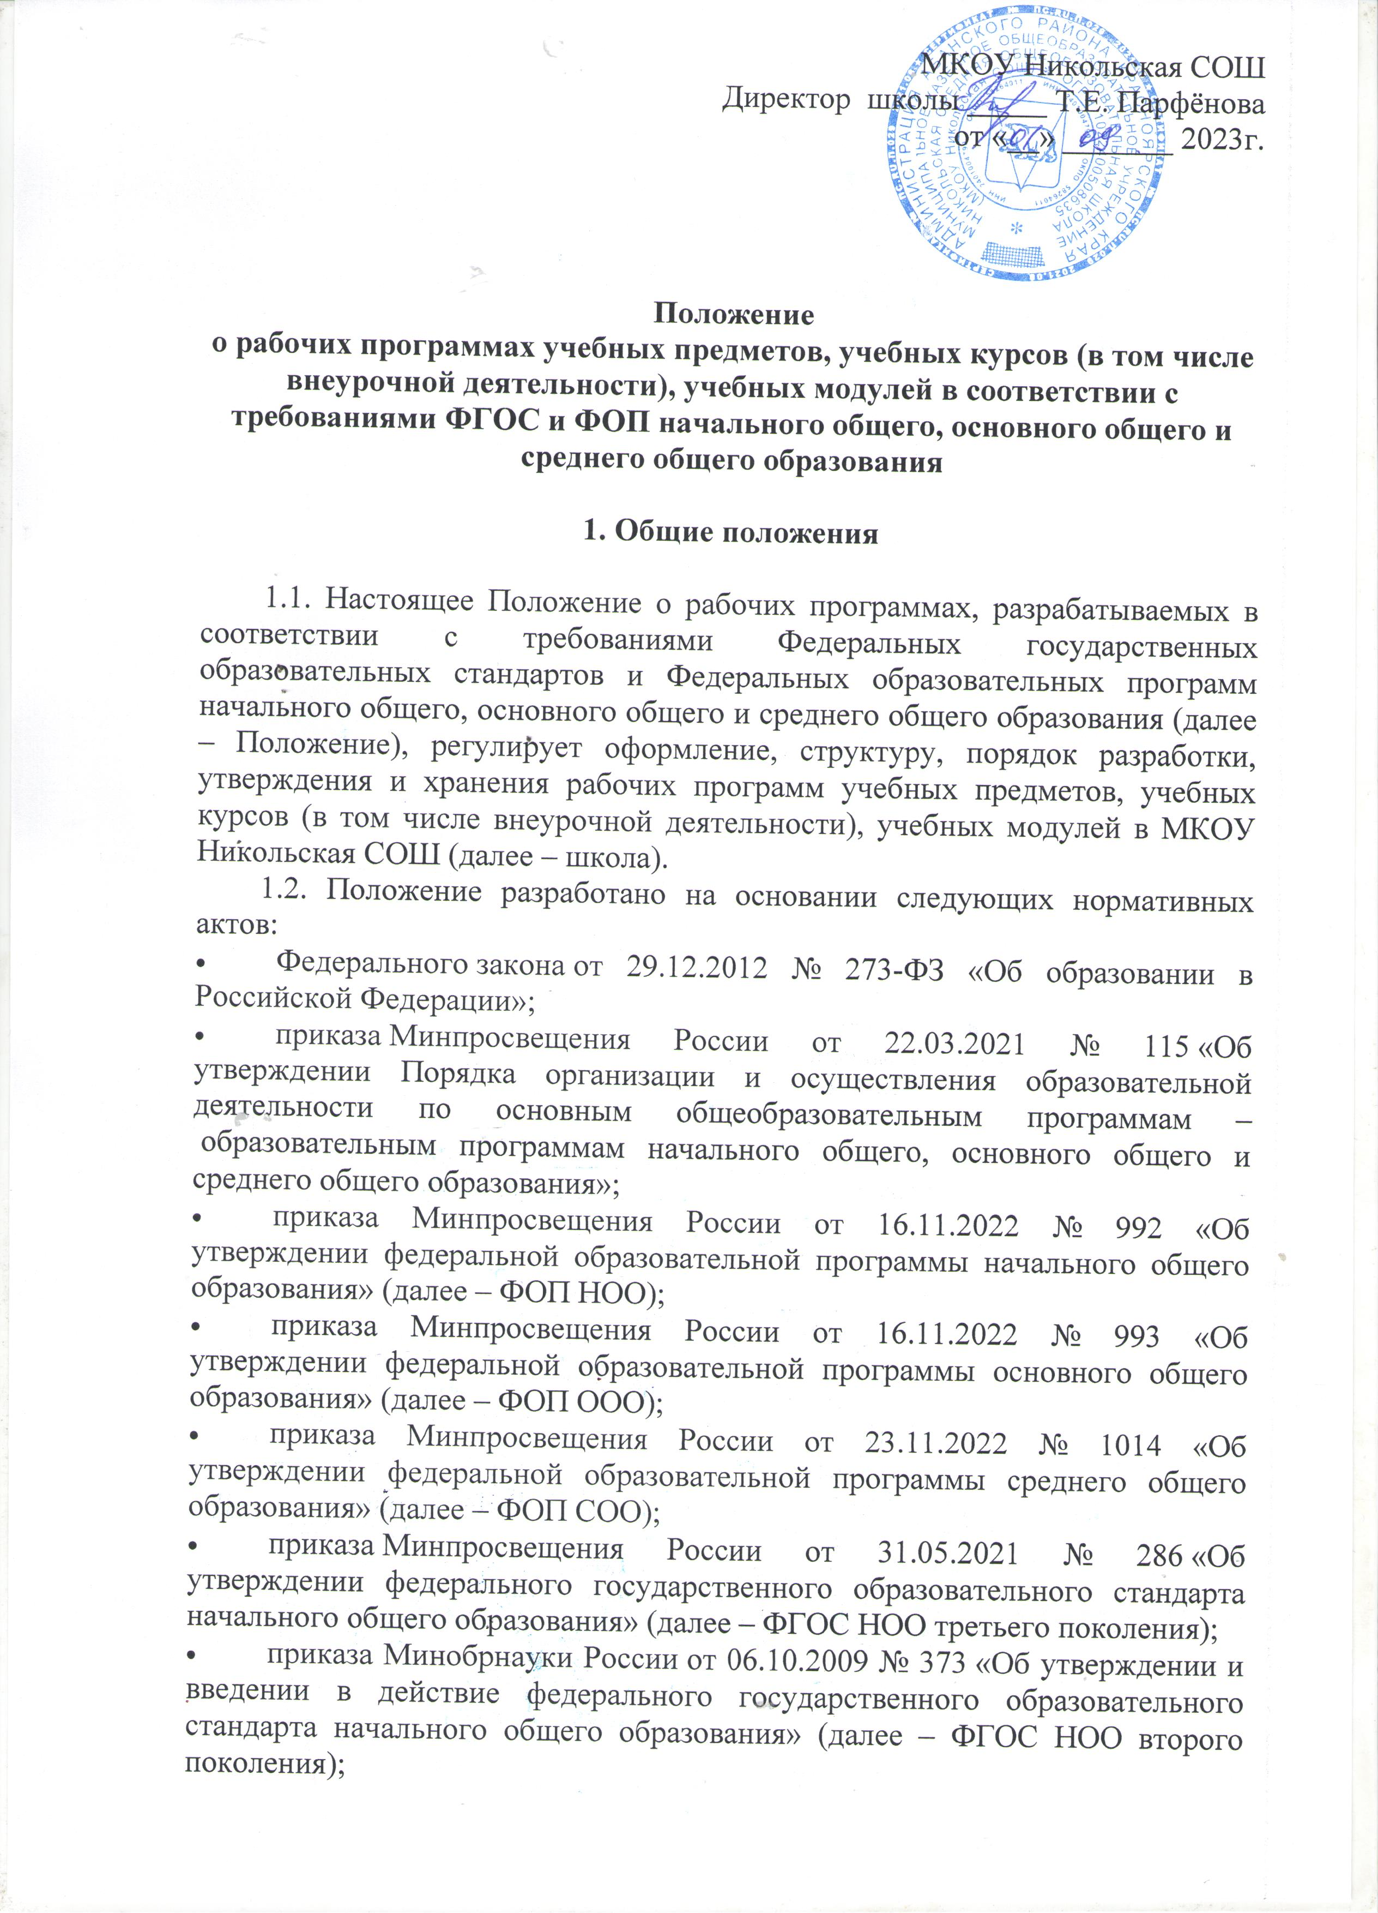
- приказа Минпросвещения России от 31.05.2021 № 287 «Об утверждении федерального государственного образовательного стандарта основного общего образования» (далее – ФГОС ООО третьего поколения);
- приказа Минобрнауки России от 17.12.2010 № 1897 «Об утверждении федерального государственного образовательного стандарта основного общего образования» (далее – ФГОС ООО второго поколения);
- приказа Минобрнауки России от 17.05.2012 № 413 «Об утверждении федерального государственного образовательного стандарта среднего общего образования» (далее – ФГОС СОО);
- Постановления Главного государственного санитарного врача РФ Санитарно-
эпидемиологические правила от 28 сентября 2020 года №28 «Об утверждении санитарных правил СП 2.4.3648-20 "санитарно-эпидемиологические требования к организациям воспитания и обучения, отдыха и оздоровления детей и молодежи";
- Устава МКОУ Никольская СОШ;
- Календарным учебным графиком МКОУ Никольская СОШ.
1.3. В Положении использованы следующие основные понятия и термины:
уровень образования (НОО, ООО, СОО) – завершенный цикл образования, характеризующийся определенной единой совокупностью требований;
федеральная основная общеобразовательная программа – учебно-методическая документация (федеральный учебный план, федеральный календарный учебный график, федеральные рабочие программы учебных предметов, курсов, дисциплин (модулей), иных компонентов, федеральная рабочая программа воспитания, федеральный календарный план воспитательной работы), определяющая единые для Российской Федерации базовые объем и содержание образования определенного уровня и (или) определенной направленности, планируемые результаты освоения образовательной программы;
образовательная программа – комплекс основных характеристик образования (объем, содержание, планируемые результаты) и организационно-педагогических условий, который представлен в виде учебного плана, календарного учебного графика, рабочих программ учебных предметов, курсов, дисциплин (модулей), иных компонентов, оценочных и методических материалов, а также в виде рабочей программы воспитания, календарного плана воспитательной работы, форм аттестации;
рабочая программа – методический документ, определяющий организацию образовательного процесса, конкретизирующий содержание обучения и обеспечивающий достижение планируемых результатов освоения ООП соответствующего уровня образования;
учебный предмет – единица (компонент) содержания образования, отражающий предмет соответствующей науки, а также дидактические особенности изучаемого материала и возможности его усвоения обучающимися разного возраста и уровня подготовки;
учебный курс – целостная, логически завершенная часть содержания образования, расширяющая освоение относительно самостоятельного тематического блока учебного предмета и углубляющая материал предметных областей и (или) в пределах которой осуществляется освоение относительно самостоятельного тематического блока учебного предмета;
учебный модуль – часть содержания образования, в пределах которой осуществляется освоение относительно самостоятельного тематического блока учебного предмета или учебного курса либо нескольких взаимосвязанных разделов;
оценочные средства – методы оценки и соответствующие им контрольно-измерительные материалы.
1.4. Рабочая программа предназначена для реализации требований к минимуму содержания и уровню подготовки обучающегося, определенными ФГОС и ФОП соответствующего уровня образования по конкретному учебному предмету (курсу) учебного плана образовательной организации. Разработка рабочей программы относится к компетенции образовательной организации и осуществляется педагогическим работником или группой педагогических работников для определенных классов (групп) и учитывает возможности методического, информационного и технического обеспечения образовательной деятельности, уровень подготовки обучающихся, отражает специфику обучения в данном классе (классах, группах) школы.
1.5. Рабочая программа выполняет следующие функции:
- обеспечение реализации в полном объеме образовательной программы в соответствии с календарным учебным графиком;
- обеспечение преемственности содержания между годами обучения и уровнями образования;
- создание условий для реализации системно-деятельностного подхода к обучению;
- обеспечение достижений планируемых результатов каждым обучающимся;
- определение содержания, объема и порядка изучения учебного предмета (курса, модуля) с учетом целей, задач и особенностей образовательной деятельности школы и контингента обучающихся;
- приобщение обучающихся к российским традиционным духовным ценностям, включая культурные ценности своей этнической группы, правилам и нормам поведения в российском обществе.
1.6. Школа предусматривает непосредственное применение при реализации ООП НОО федеральных рабочих программ по учебным предметам «Русский язык», «Литературное чтение», «Окружающий мир».
1.7. Школа предусматривает непосредственное применение при реализации ООП ООО и ООП СОО федеральных рабочих программ по учебным предметам «Русский язык», «Литература», «История», «Обществознание», «География», «Основы безопасности жизнедеятельности».
1.8. Федеральные рабочие программы служат методической основой для разработки рабочих программ по учебным предметам обязательной части ООП НОО, ООП ООО, ООП СОО.
1.9. Обязанности педагогического работника в части разработки, коррекции рабочих программ и мера ответственности за выполнение рабочей программы в полном объеме определяются должностной инструкцией педагогического работника.
1.10. Данное Положение вступает в силу с момента его утверждения и действует бессрочно, до замены его новым положением.

2. Структура рабочей программы
2.1.Структура Рабочих программ учебных предметов, курсов (в том числе внеурочной деятельности) включает следующие компоненты:
1) пояснительную записку;
2) содержание учебного предмета, курса (в том числе внеурочной деятельности);
3) планируемые результаты освоения учебного предмета, курса (в том числе внеурочной деятельности);
4) тематическое (календарно-тематическое) планирование с указанием количества часов, отводимых на освоение каждой темы предмета, курса (в том числе внеурочной деятельности) и возможность использования по этой теме электронных (цифровых) образовательных ресурсов, являющихся учебно-методическими материалами (мультимедийные программы, электронные учебники и задачники, электронные библиотеки, виртуальные лаборатории, игровые программы, коллекции цифровых образовательных ресурсов), используемыми для обучения и воспитания различных групп пользователей, представленными в электронном (цифровом) виде и реализующими дидактические возможности ИКТ, содержание которых соответствует законодательству об образовании;
5) учебно-методическое обеспечение.
Рабочие программы учебных курсов внеурочной деятельности также должны содержать указание на форму проведения занятий.
3. Содержание структурных компонентов Рабочей программы учебных предметов (курсов), элективных курсов, курсов внеурочной деятельности
При оформлении рабочей программы рекомендуется использование Конструктора рабочих программ (https://edsoo.ru/) для предметов, которые являются обязательными для использования в ФООП
3.1. Титульный лист должен содержать (Приложение № 1):
- наименование образовательной организации;
- название предмета (курса);
- указание класса, которым изучается предмет (курс);
- Ф.И.О. учителя, должность;
- грифы рассмотрения, согласования и утверждения программы (с указанием даты и номера соответствующего протокола и приказа директора МКОУ Никольская СОШ);
- год составления программы, название населенного пункта.
3.2. В тексте пояснительной записки следует указать:
- на основе каких основополагающих документов разработана программа (действующий стандарт образования, образовательная программа), а также на основе какой конкретной программы (примерной, авторской);
- цели и задачи изучения учебного предмета, курса;
- количество часов, на которое рассчитана рабочая программа;
- внесенные изменения в примерную (авторскую) программу и их обоснование;
- особенности преподавания, использование различных форм проведения занятий (в том числе неурочные формы) и пр.
3.3. В содержании Рабочей программы по учебному предмету, курсу определяются основные изучаемые вопросы, выстраивается последовательность изучения учебного материала по годам обучения.
При создании рабочей программы курсов внеурочной деятельности содержание расписывается с учетом форм организации и видов деятельности.
3.4. В блоке рабочей программы «Планируемые результаты освоения учебного предмета, курса» следует отразить требования к уровню подготовки обучающихся в соответствии с действующим образовательным стандартом (личностные, метапредметные и предметные результаты). Планируемые результаты должны быть сформулированы на конкретный курс и год обучения.
3.5. Тематическое планирование рабочей программы представлено в виде таблицы
(Приложение № 2), где указывается:
- наименование разделов и тем программы;
- общее количество часов, отводимое на изучение темы (в том числе, на контрольные и практические работы);
- электронные (цифровые) образовательные ресурсы.
3.6. Поурочное планирование рабочей программы представлено в виде таблицы (Приложение № 3), где указываются порядковые номера уроков (занятий), темы учебных уроков (занятий), количество часов, отводимых на изучение темы (в том числе контрольных и практических работ), даты проведения, электронные цифровые образовательные ресурсы. По усмотрению автора рабочей программы в календарно-тематическом планировании допускается наличие дополнительной информации.
3.7. В разделе «Учебно-методическое обеспечение образовательного процесса» указываются обязательные учебные материалы для ученика, методические материалы для учителя, цифровые образовательные ресурсы и ресурсы сети интернет.
3.8. В качестве электронных (цифровых) образовательных ресурсов допускается использование материалов, включенных в Федеральный перечень электронных образовательных ресурсов, допущенных к использованию при реализации имеющих государственную аккредитацию образовательных программ начального общего, основного общего, среднего общего образования, утвержденный приказом Минпросвещения России от 02.08.2022 № 653.
3.9. Рабочие программы по ФГОС третьего поколения формируются с учетом рабочей программы воспитания. Отобразить учет рабочей программы воспитания одним или несколькими способами из предложенных ниже (по выбору педагога):
- указать формы учета рабочей программы воспитания в пояснительной записке к рабочей программе;
- оформить приложение к рабочей программе «Формы учета рабочей программы воспитания»;
- указать информацию об учете рабочей программы воспитания в разделе «Содержание учебного предмета/учебного курса (в том числе внеурочной деятельности)/учебного модуля» в описании разделов/тем или отдельным блоком;
- воспитательный компонент содержания рабочей программы в отдельной колонке таблицы тематического планирования.
4. Порядок рассмотрения и утверждения Рабочих программ
4.1. Рабочие программы учебных предметов (курсов), курсов по выбору предоставляются учителем руководителю методического объединения учителей-предметников для определения соответствия установленным требованиям и согласования (результаты заносятся в протокол), согласуются с заместителем директора по УВР и предоставляются на утверждение директору школы в срок до 1 сентября текущего года.
4.2. Решение о внесении изменений в рабочие программы учебных предметов принимает директор школы по ходатайству заместителя директора по УВР.
4.3. Утвержденные рабочие программы предметов учебного плана являются составной частью основной образовательной программы НОО, ООО, СОО входят в обязательную нормативную локальную документацию образовательного учреждения.
4.4. Администрация школы осуществляет контроль реализации рабочих программ в соответствии с планом внутришкольного контроля.
5. Оформление и хранение Рабочих программ
5.1. Рабочая программа оформляется в электронном и/или печатном варианте.
5.2. При составлении рабочих программ педагогическим работникам рекомендуется использовать онлайн-сервис для создания рабочих программ по учебным предметам «Конструктор рабочих программ» (для работы необходима регистрация на сайте https://edsoo.ru/constructor/).
5.3. Электронная версия рабочей программы форматируется в текстовом редакторе шрифтом с засечкам (например, Times New Roman), кегль 12-14, межстрочный интервал одинарный, выровненный по ширине, поля со всех сторон 1-3 см. Центровка заголовков и абзацы в тексте выполняются при помощи средств текстового редактора. Листы формата А4. Таблицы встраиваются непосредственно в текст, если иное не предусматривается автором рабочей программы. Рабочая программа должна иметь титульный лист с названием учебного предмета, курса или модуля, по которому ее разработали.
5.4. Печатная версия рабочей программы дублирует электронную версию.
5.5. Электронный вариант рабочей программы хранится в течение всего периода
ее реализации у заместителя директора по УВР.
5.6. Печатная версия рабочей программы подлежит хранению в школе в течение всего периода ее реализации в месте, установленном директором школы.
5.7. Разработчик рабочей программы готовит в электронном виде аннотацию для сайта школы. В аннотации указываются:
- название рабочей программы;
- краткая характеристика программы;
- используемый УМК;
- срок, на который разработана рабочая программа;
- список приложений к рабочей программе (при наличии).
5.8. Рабочие программы в электронном виде, аннотации к рабочим программам размещаются на сайте школы.

Приложение № 1

МИНИСТЕРСТВО ПРОСВЕЩЕНИЯ РОССИЙСКОЙ ФЕДЕРАЦИИ
Министерство образования Красноярского края‌‌
Управление образования администрации Абанского района‌​
МКОУ Никольская СОШ

РАССМОТРЕНО  на методическом совете  Протокол № ___  от «___» ________ 20__г. | СОГЛАСОВАНО  заместитель директора  по УВР  _____ _________ (Ф.И.О.)  «___» ________ 20___г. | УТВЕРЖДЕНО  Директор  МКОУ Никольская СОШ  _____ ___________ (Ф.И.О.)  Приказ № ____  от «__» ______20 __г.

РАБОЧАЯ ПРОГРАММА
(ID ________)
учебного предмета (курса внеурочной деятельности)
«__________»
(Базовый или повышенный уровень)
для обучающихся ____ класса (ов)

Ф.И.О. учитель,
должность

с. Никольск, 20__г.

Приложение № 2

Тематическое планирование

№ п/п | Наименование разделов и тем программы | Количество часов |  |  | Электронные (цифровые) образовательные ресурсы
№ п/п | Наименование разделов и тем программы | Всего | Контрольные работы | Практические работы
1
…
ОБЩЕЕ КОЛИЧЕСТВО ЧАСОВ ПО ПРОГРАММЕ

Приложение № 3

Поурочное планирование

№ п/п | Тема урока (занятия) | Количество часов |  |  | Дата изучения | Электронные цифровые образовательные ресурсы
№ п/п | Тема урока (занятия) | Всего | Контрольные работы | Практические работы
1
…
ОБЩЕЕ КОЛИЧЕСТВО ЧАСОВ ПО ПРОГРАММЕ

